【轨物方案】变频器物联网软硬件一站式解决方案

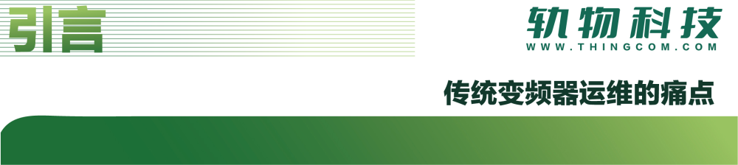
在制造业智能化转型升级的浪潮中，变频器作为核心动力设备，其运行状态直接关系到生产效率、能耗控制与设备安全。然而，传统变频器依赖人工巡检的方式，存在成本高、效率低、风险大等痛点。
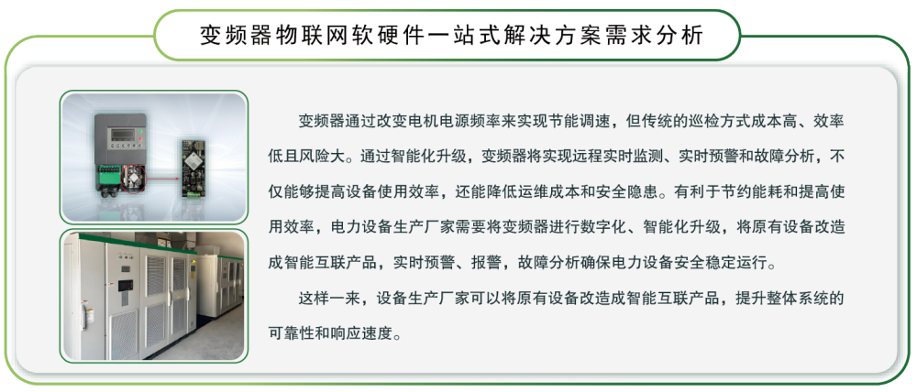

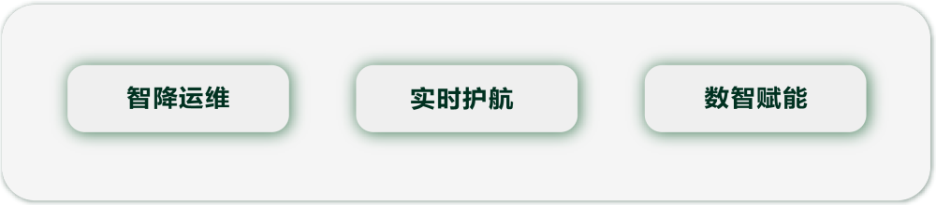
轨物科技的解决方案以“实时监测+智能预警+数据驱动”为核心，将传统变频器升级为具备自主感知与决策能力的智能设备。通过嵌入式DTU和云端平台的协同，实现设备状态的动态追踪、故障的精准预判以及运维任务的自动化闭环，彻底颠覆传统运维模式。
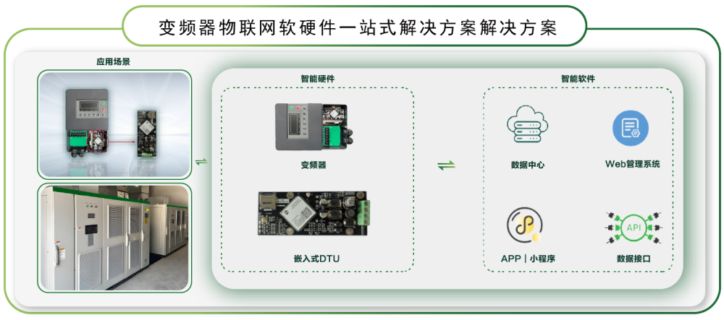
- 实时监测与预警：采集输出电压、电流、功率、负载速度等关键参数，利用边缘计算能力即时分析异常波动，通过报警推送机制在故障发生前发出预警，将停机损失降至最低。
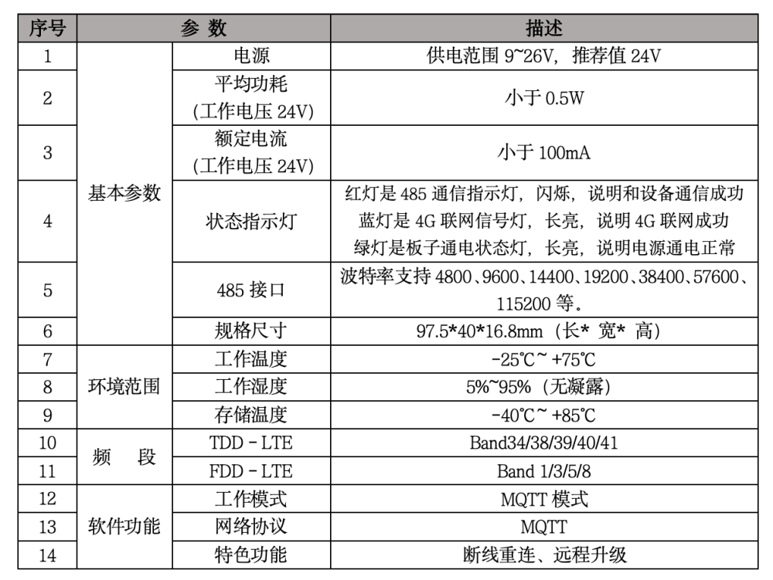
- 智能诊断与工单管理：基于海量数据的深度学习模型，自动识别故障模式并生成维修建议，结合工单任务系统，实现从问题发现到维修执行的全流程管理。
- 远程控制与多维数据采集：支持变频器启动、停止、加速、减速等操作的远程控制，同时兼容多种通讯协议（如MQTT），确保设备数据的高效传输与实时处理。
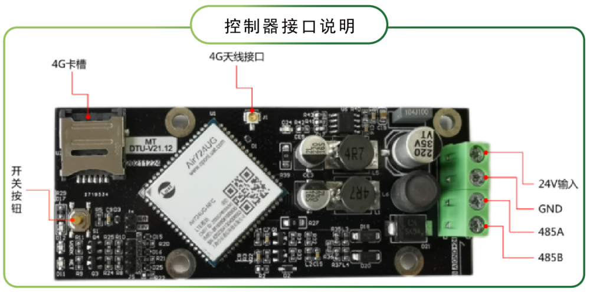
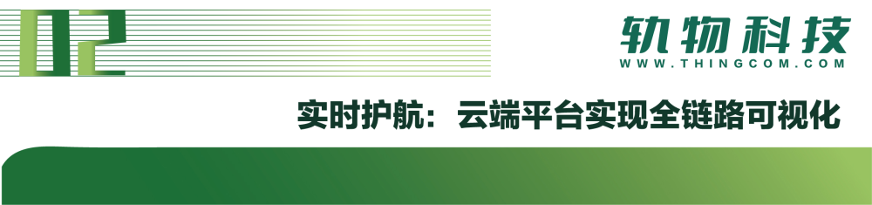
通过DTU智能硬件+云端数据平台的组合，轨物科技构建了覆盖设备全生命周期的运维网络，为制造业企业提供全方位的“护航”服务。
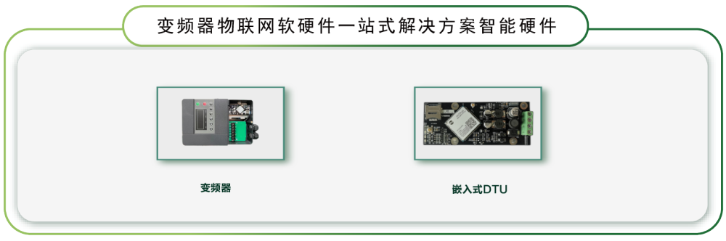

智能硬件：高效可靠的连接核心
- 内置式DTU控制器集成RS485接口和4G通讯模块，体积小巧（97.54016.8mm），无需额外布线，适合空间受限场景。支持多频段（Band34/38/39/40/41、Band1/3/5/8）连接，适应复杂网络环境，平均功耗低于0.5W，满足低功耗场景需求。
- 外挂式DTU控制器专为需要灵活部署的场景设计，标准尺寸（1158535mm），支持高并发数据采集与远程控制。兼容多种通讯协议（如MQTT），并具备断线重连、远程升级等特色功能，确保系统稳定性与可维护性。
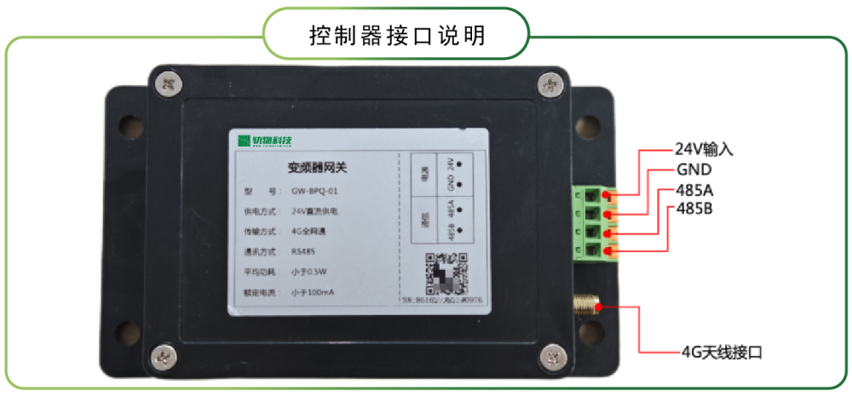
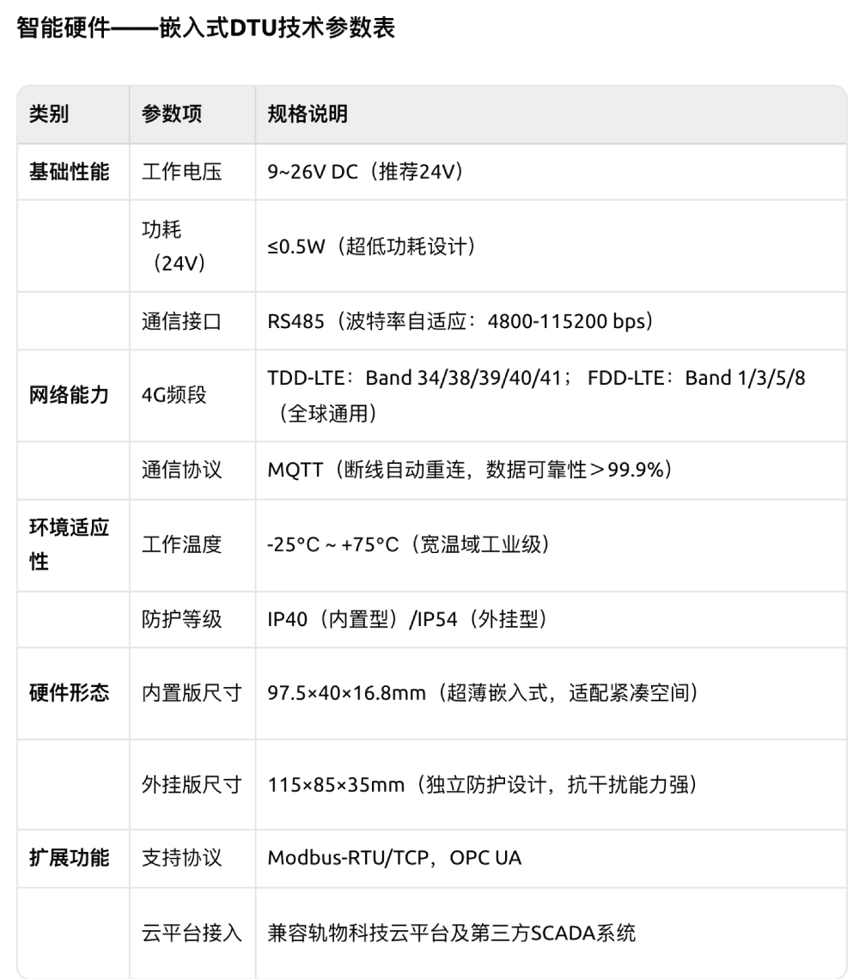

智能软件：数据驱动的智慧中枢
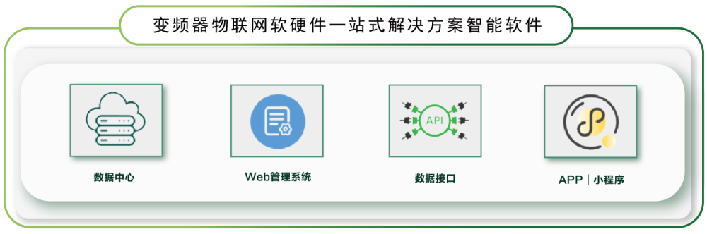
- 云端监控平台：提供设备地图可视化定位、历史趋势曲线分析、定时任务管理、多维度数据看板等功能；
- 实时预警系统：基于AI算法对运行数据进行异常检测，实现毫秒级故障报警推送；
- 工单管理闭环：故障自动触发工单生成，支持任务分配、进度跟踪与闭环处理；
- 知识库辅助诊断：内置行业案例库与故障分析模型，支持技术专家远程介入，快速定位问题根源；
- 用户友好交互：支持Web管理端、APP/小程序、API接口，满足多端操作需求，提升用户体验。
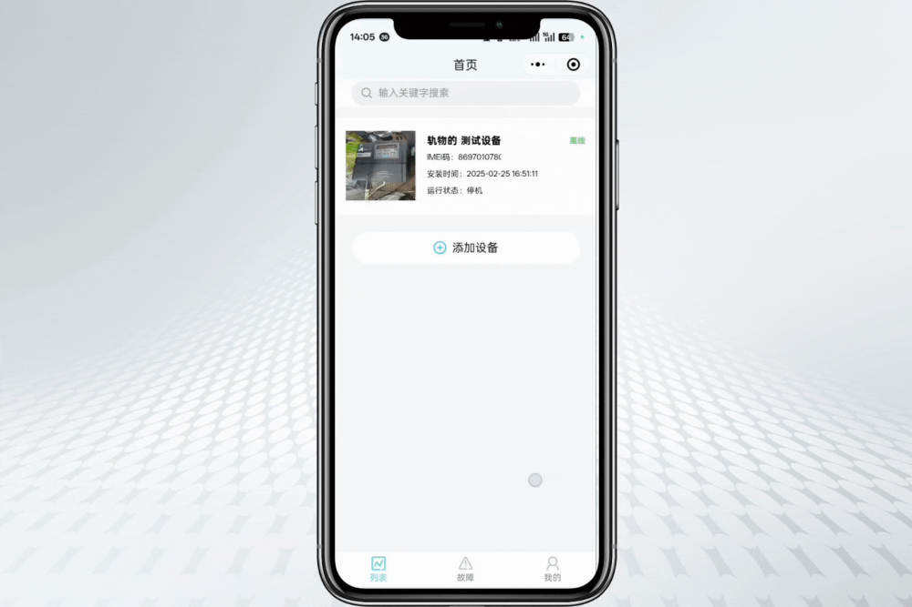

轨物科技的解决方案不仅优化运维流程，更通过数据深度挖掘和AI算法应用，为电力设备生产厂家和制造企业带来显著价值：
- 降低运维成本远程监控与智能预警减少人工巡检频率，故障自动诊断缩短维修时间，综合运维成本降低30%以上。
- 提升设备可靠性实时数据采集与边缘计算能力，避免因设备异常导致的意外停机，提升系统运行稳定性。
- 节能降耗，助力碳中和目标通过分析变频器负载与运行曲线，动态调优电机转速和供电频率，实现精准节能。
- 服务制造业全场景适用于污水处理、恒压供水、工业自动化等复杂场景，覆盖高压深井泵、恒压供水系统等关键设备，解决多行业痛点。

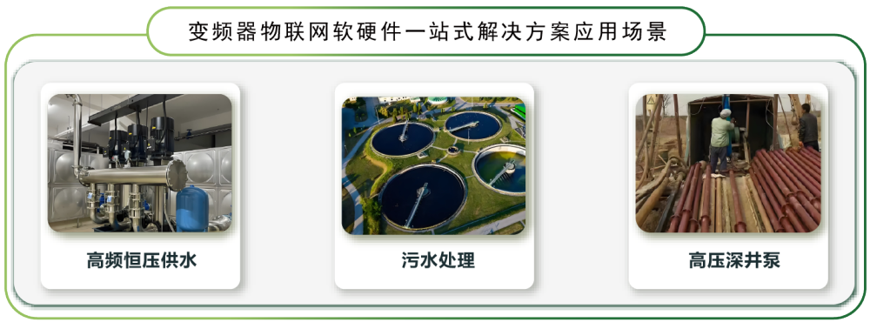
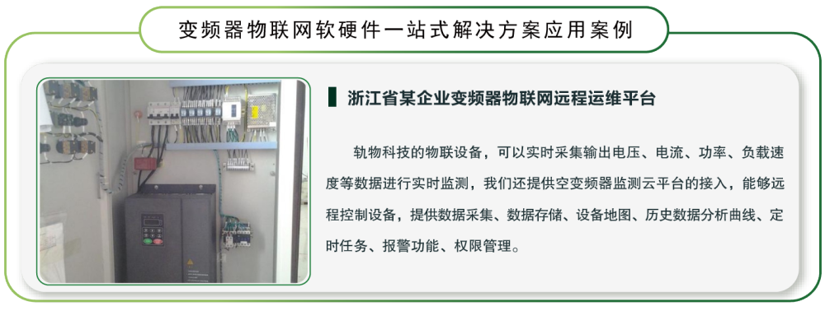
案例名称：浙江省某污水处理厂高压深井泵恒压供水系统改造
- 改造方案：部署轨物科技内置式DTU控制器，通过4G网络连接云端平台，实时监测深井泵运行状态，并结合历史数据预测设备磨损趋势。
- 成效：
- 运维人员减少60%，故障响应时间缩短至分钟级；
- 水泵能耗降低18%，年节约电费超20万元；
- 设备寿命延长25%，真正实现“用数据说话”的智慧运维。
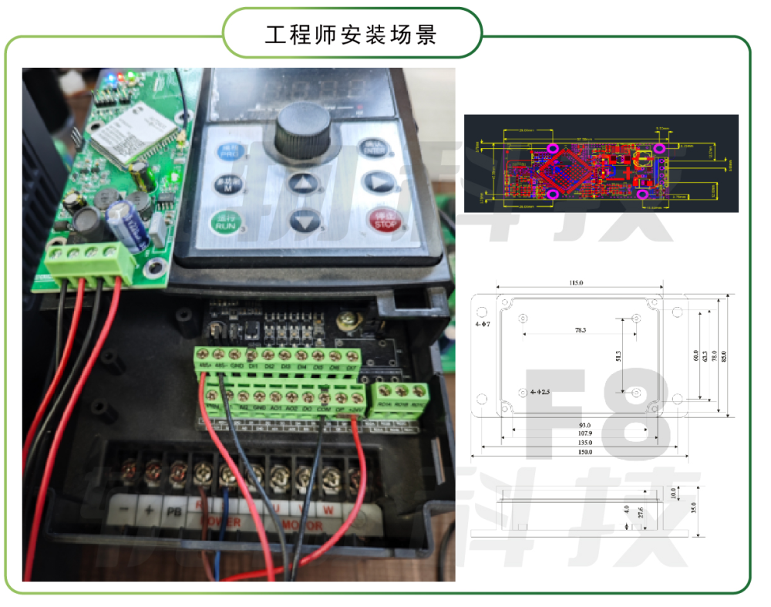
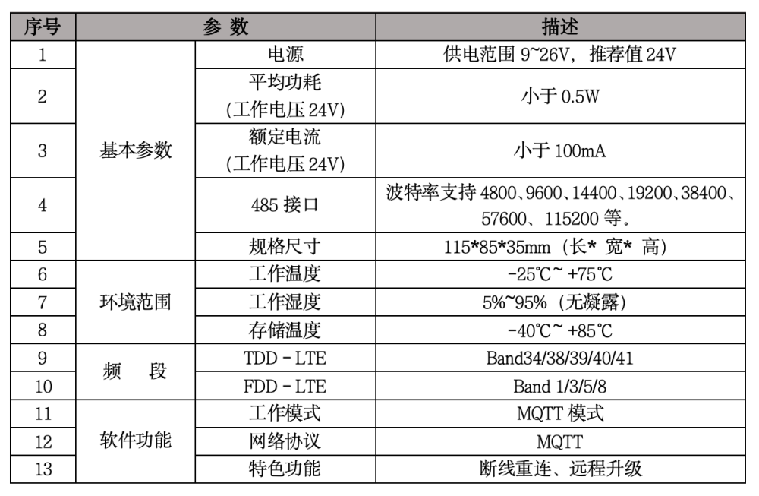

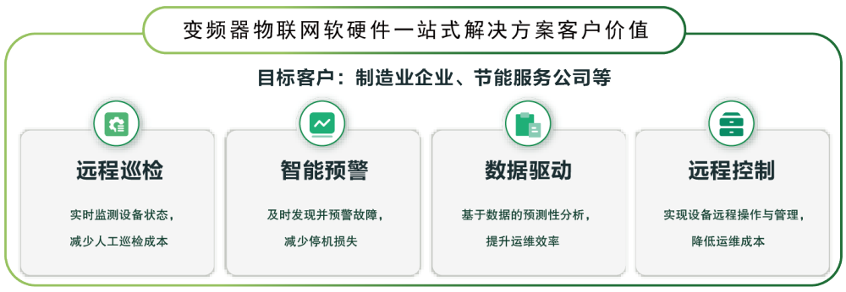
轨物科技的解决方案面向制造业企业与节能服务公司等，提供端到端的智能升级路径：
- 对设备厂家：将传统变频器改造为智能互联设备，通过OTA远程升级技术持续优化功能，拓展产品附加值。
- 对制造企业：实现设备数字孪生化管理，提升生产流程的自动化水平，降低人工依赖。
- 对节能服务商：基于实时数据生成节能报告，为客户提供精准的方案建议，增强服务竞争力。

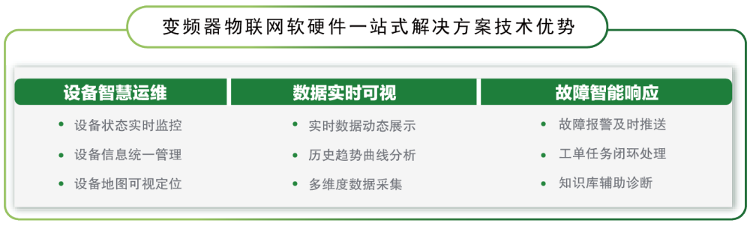
- 高兼容性：支持主流品牌变频器（如西门子、ABB、施耐德等），便于设备厂家快速接入。
- 强安全性：采用军工级加密通讯技术，确保数据传输与设备控制的安全性。
- 灵活部署：内置与外挂式硬件可根据场景需求选择，适应不同规模的改造项目。
- AI深度集成：通过机器学习算法分析设备健康状态，实现从“事后维修”到“预测性维护”的跨越。
- 三秒刷新关键指标：（电压｜电流｜温度），隐患早于人工巡检8小时发现
- 分级告警机制：振动异常-预警推送，过流停机-自动断电+多方告警
- AI故障根因定位：基于10万+案例库，推荐维修方案准确率90%
- 权限分级管理：工程师可远程调试参数，操作员仅限启停保障安全


轨物科技以长期陪伴为理念，为客户提供专属技术支持：
- 1年质保+终生维修：主要部件故障免费维修，超保期设备享受有偿维修服务。
- 7-15个工作日完成维修：专业团队快速响应，确保企业生产不受影响。
- 定期回访与问题预判：售后工程师主动跟踪设备使用情况，提供优化建议与风险预警，形成“技术+服务”的闭环生态。
从2010年的技术探索到2025年的智能物联深耕，轨物科技始终致力于推动工业设备的数智化升级。变频器物联网软硬件一站式解决方案，不仅是硬件的改造，更是能源管理思维的革新。通过实时监测、智能预警、数据驱动的三重保障，我们让工业设备的运维更简单、更高效、更成功。
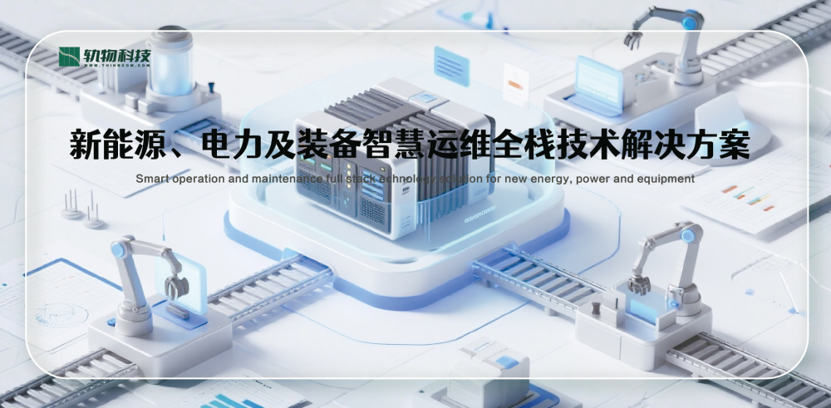
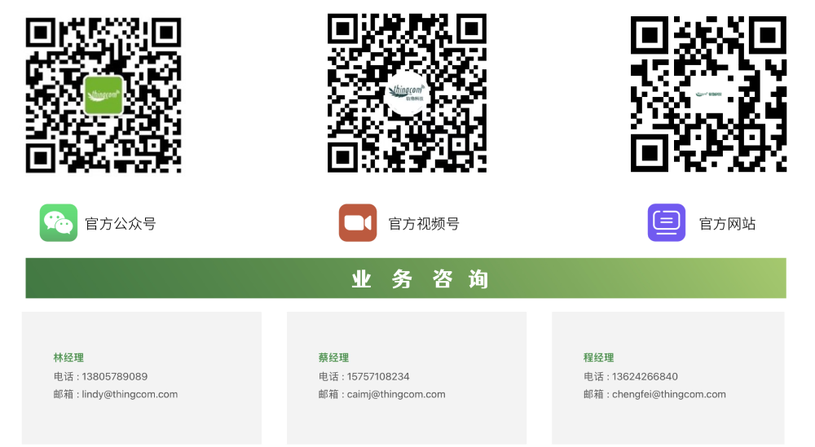
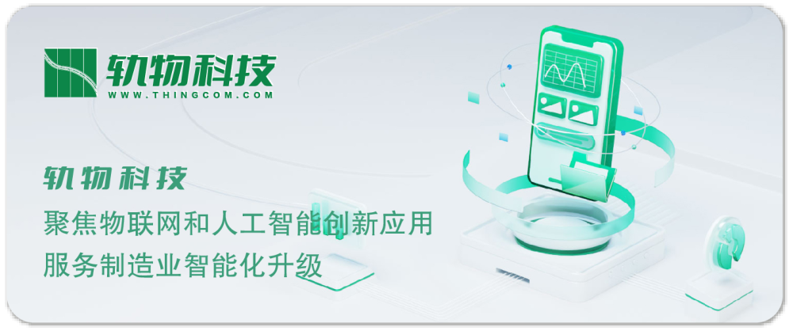

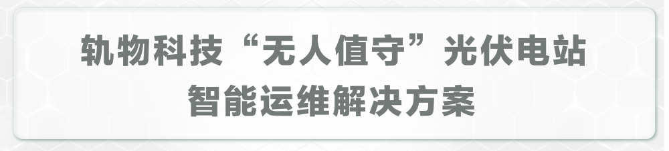
关键词：变频器物联网、智慧运维、AI智能诊断、节能改造、远程控制、轨物科技 | 官网：www.thingcom.com

